**BAB 1. PENDAHULUAN**

1. **Tujuan**

Dokumen User Manual Sistem Informasi Showroom ini dibuat untuk tujuan sebagai berikut :

1. Menggambarkan dan menjelaskan penggunaan aplikasi Showroom untuk user yang tersedia yaitu manajer ,pegawai dan admin.

**1.2 Gambaran Umum**

Aplikasi Sistem Informasi Showroom ini dalam pengembangannya mengacu pada kebutuhan showroom yang berkaitan dengan pengelolaan data barang, data transaksi, pembelian, dll.

**1.3 Gambaran Umum Aplikasi**

Aplikasi ini memiliki fungsi sebagai system informasi Showroom, yang nantinya akan digunakan sebagai alat monitoring kegiatan di dalam showroom seperti, transaksi, pemasukan stok barang, data pembelian, dll.

**BAB 2. SUMBER DAYA YANG DIBUTUHKAN**

* 1. **Perangkat Keras**

Dalam pengimplementasiannya aplikasi ini membutuhkan standar spesifikasi perangkat keras yang akan digunakan agar aplikasi dapat berjalan dengan baik. Adapun beberapa kebutuhan hardware untuk pengimplementasian aplikasi ini adalah 1 unit komputer yang direkomendasikan memiliki spesifikasi minimum sebagai berikut:

1. CPU Intel Core i3
2. RAM 2 GB
3. Storage 500 MB
   1. **Perangkat Lunak**

Karena aplikasi ini berbasis WEB maka untuk penggunaan aplikasi ini, software yang dibutuhkan adalah:

* Sistem Operasi : Windows 7,8, 10
* Web Browser
  1. **Sumber Daya Manusia**

Sumber Daya Manusia (SDM) yang akan menggunakan aplikasi ini terutama adalah sebagai berikut:

1. Memiliki pemahaman tentang antarmuka komputer
2. Memiliki pemahaman tentang internet, penggunaan browser
   1. **Pengenalan dan Pelatihan**

Sumber Daya Manusia yang terlibat dalam penggunaan aplikasi ini terlebih dahulu diberikan pengenalan dan pelatihan yang cukup untuk menggunakan aplikasi ini.

**BAB 3. MENU DAN CARA PENGGUNAAN**

**3.1 Struktur Menu**

Pada Aplikasi ini terdapat beberapa menu antara lain:

1. Login
2. Regiter
3. Dashboard
4. Menu Kelola

* Kelola transaksi
* Kelola Pembelian
* Kelola data Service
* Kelola Stok
* Kelola Pesanan

1. Menu Admin

* Kelola akun user

1. Menu Manager

Adalah menu bagi manager showroom untuk memantau semua aktifitas yang ada di showroom.

* 1. **Cara Penggunaa Web ManPROPAT**
     1. **Login**

User mengisi Username dan password sesuai dengan data yang dimasukkan ketika user melakukan registrasi.

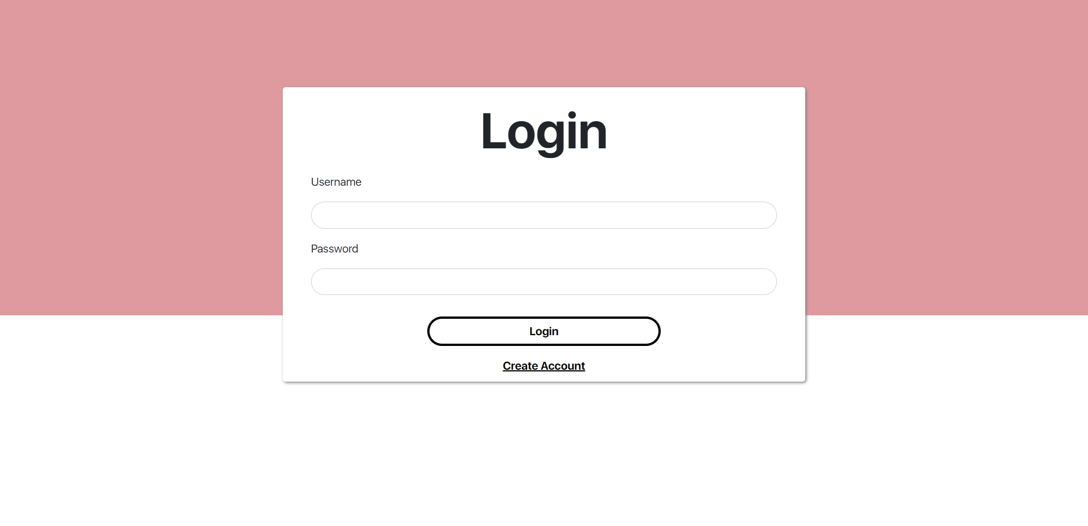

* + 1. **Register**

Ketika ada user (pegawai) baru, maka diwajibkan untuk masuk ke halaman register untuk penginputan data yang nantinya akan di kelola oleh admin. Pada halaman ini, user akan mengisi data sesuai dengan form.

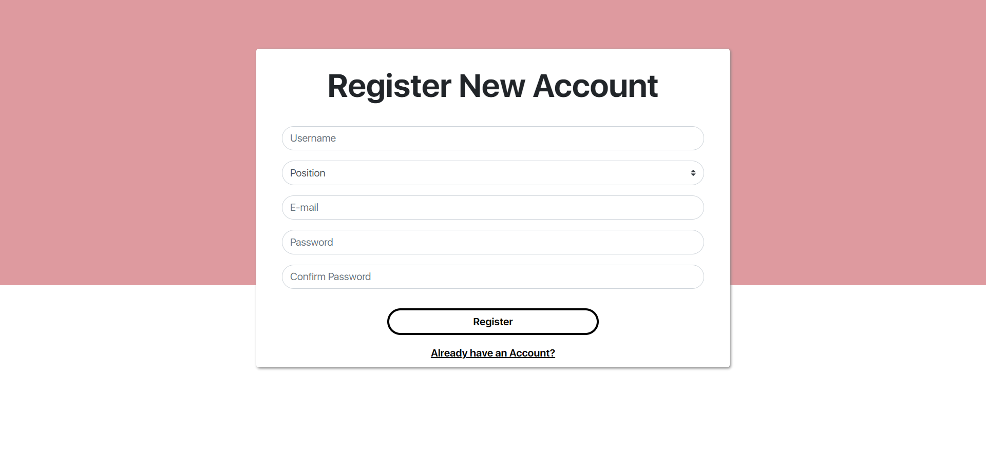

* + 1. **Dashboard**

Dashboard pada aplikasi ini akan dibedakan sesuai jabatan user. Pada dashboard utama, akan terdapat menu sidebar yang fungsinya akan berbeda-beda pada tiap posisi pekerjaan. Misalnya menu pada manager akan berbeda dengan montir. Hal-hal yang sama antara lain adalah adanya foto user di pojok kiri atas dan juga nama lengkapnya yang terletak pada sebelah foto. Di bawah nama lengkap tersebut terdapat nomor pegawai.

1. Dashboard Manager

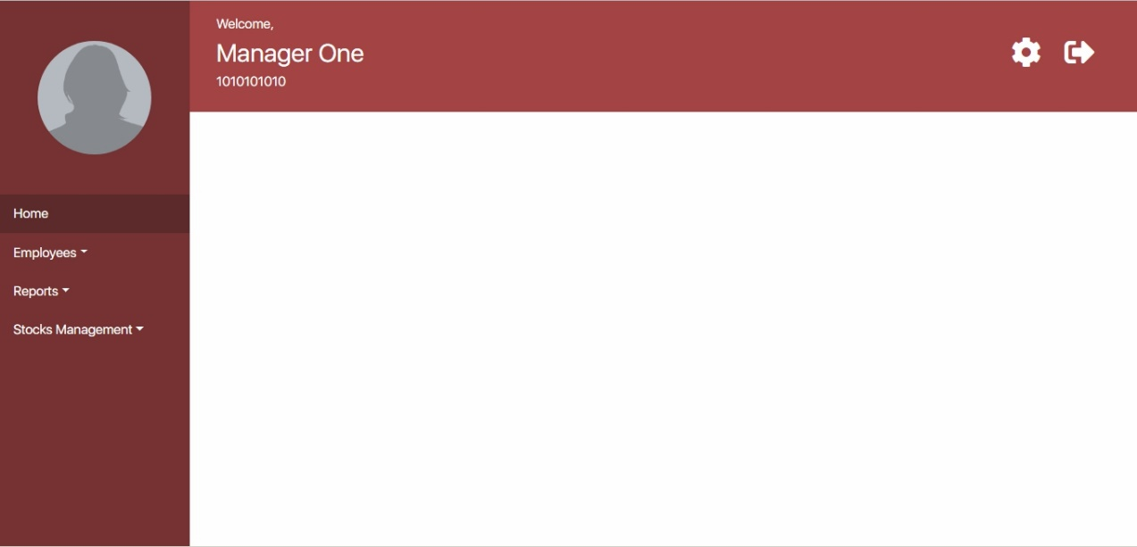

1. Dashboard Montir

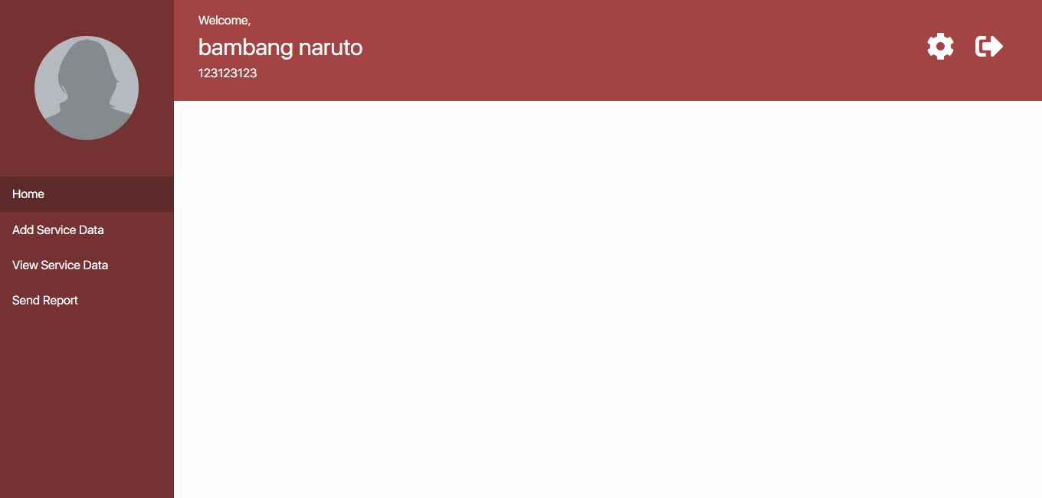

1. Dashboard Sales

